ОБЩЕСТВО С ОГРАНИЧЕННОЙ ОТВЕТСТВЕННОСТЬЮ





ОГРН 1147746694270 ИНН/КПП 7704866529/771501001

Адрес: 127018, г. Москва, вн.тер.г. муниципальный округ Марьина Роща,

улица Сущевский Вал, дом 49, помещение 516

**Программа для ЭВМ**

***«Диагностика предрасположенности к работе в химической, горнодобывающей, энергетической и электроэнергетической промышленности»***

**Информация, необходимая для эксплуатации экземпляра**

**программного обеспечения**

Москва  
2025

Оглавление

1. Введение.
2. Документация для проведения экспертной проверки программного обеспечения
3. Требования к рабочим местам и квалификации пользователей программного обеспечения

3.1. Требования к рабочему месту пользователя.

3.2. Требования к квалификации пользователя.

1. Запуск программного обеспечения.
2. Описание возможных действий для работы с программным обеспечением.

5.1. Авторизация

5.2. Меню

5.3. Раздел «Профиль»

5.4. Раздел «Диагностики»

5.5. Раздел «Профпробы»

5.6. Раздел «Прочие файлы»

1. Завершение работы с программным обеспечением.
2. Возникновение вопросов или внештатных ситуаций.

**1. Введение**

Документ содержит информацию, необходимую для эксплуатации программного обеспечения. В документе представлена последовательность действий для запуска, выполнения и завершения программного обеспечения.

**2. Документация для проведения экспертной проверки Программы**

Вся документация, касающаяся описания функциональных характеристик, а также эксплуатации Программы, необходимая для проведения экспертной проверки, располагается по следующей ссылке: https://documentation.profilum.ru/eurochem.

**3.** **Требования к рабочим местам и квалификации пользователей Программы**

**3.1 Требования к рабочему месту пользователя**

* 1. Операционная система: Linux, MacOS, iOS или Android.
  2. Веб-браузер: последние версии MS Internet Explorer 10+, MS Edge, Google Chrome, Yandex Browser, Opera, Mozilla Firefox, Safari.

**3.2 Требования к квалификации пользователя**

Пользователь Программы должен обладать навыками работы с персональным компьютером и веб-браузером.

**4. Запуск Программы**

4.1. Доступ к программному обеспечению (экземпляру Программы) осуществляется через Интернет посредством веб-браузера по ссылке: [https://eurochem2.profilum.ru/](https://eurochem2.profilum.ru/login) и заполнения данных: логина и пароля (для экспертов: в целях просмотра, можно воспользоваться следующим логином: ermakova@profilum.ru, паролем: Qwe123).

# **5.** **Описание возможных действий для работы с Программой̆**

**5.1. Авторизация.**

## Регистрация нового пользователя

Чтобы начать работу, вам необходимо зарегистрироваться. Для этого выполните следующие шаги:

1. Перейдите на страницу регистрации.
2. Заполните обязательные поля:
   * Фамилия (обязательное поле)
   * Имя (обязательное поле)
   * Отчество (необязательное поле)
   * Email (обязательное поле)
   * Телефон (необязательное поле)
3. Согласие с условиями обработки персональных данных. Установите галочку для подтверждения согласия.
4. Нажмите кнопку "Далее".

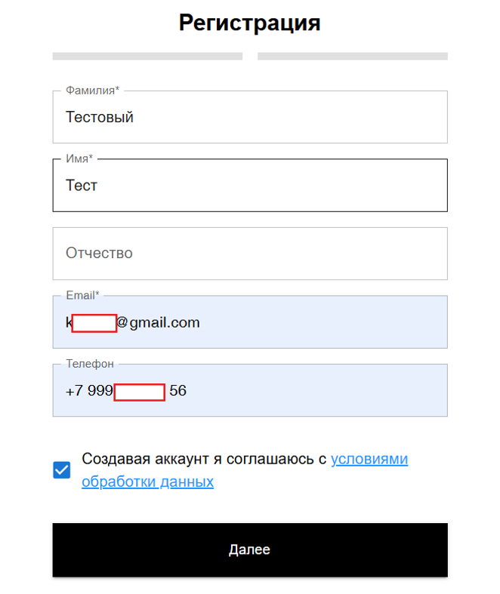

1. Создание пароля:
   * Введите желаемый пароль и повторите его для подтверждения.
   * Нажмите кнопку "Создать аккаунт".

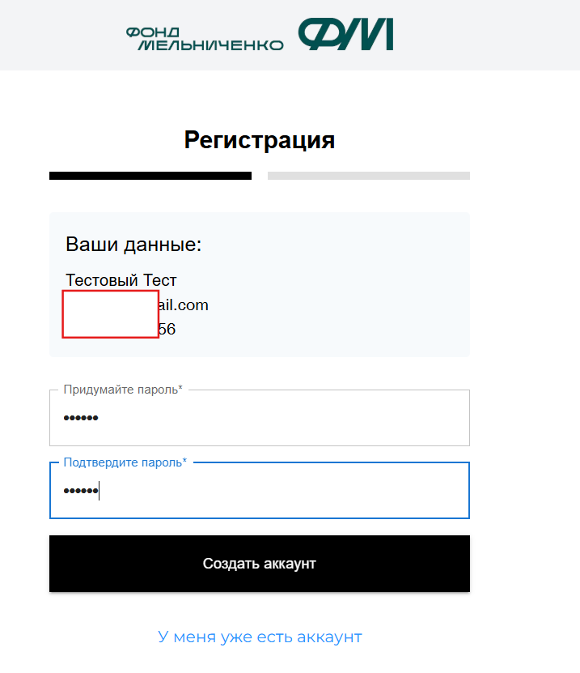

После успешной регистрации вы сможете войти в систему.

## Вход в систему

Чтобы войти в систему, выполните следующие шаги:

1. Перейдите на страницу "Вход".
2. Введите зарегистрированный Email и Пароль.
3. Нажмите кнопку "Войти".

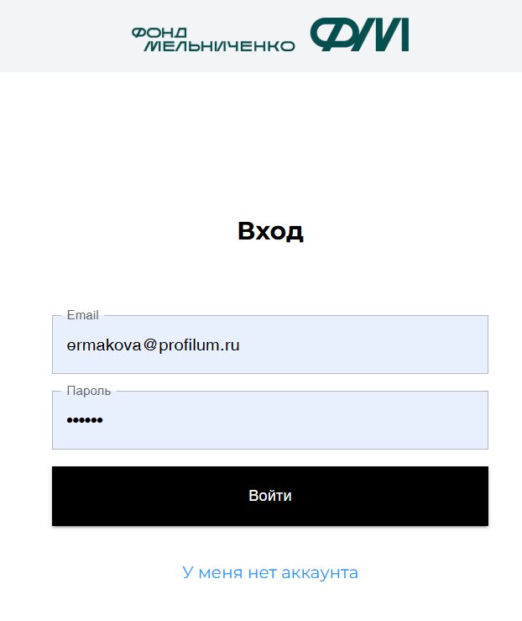

**5.2. Меню.**

Чтобы открыть раздел "Меню", выполните следующие действия:

На главном экране перейдите в левую часть экрана. Раздел "Меню" состоит из нескольких ключевых разделов для удобной навигации:

1. Раздел "Диагностики"
2. Раздел "Профпробы"
3. Раздел "Прочие файлы"

**5.3. Раздел «Профиль»**

### Просмотр и редактирование профиля

1. Перейдите в раздел "Профиль".
2. Личные данные:
   * Здесь вы можете просмотреть ваши данные: Фамилия, Имя, Отчество.
3. Контактные данные:
   * Вы можете просмотреть Email и номер телефона.
4. Смена пароля:
   * Нажмите кнопку "Сменить пароль".
   * Введите новый пароль и подтвердите его.
   * Нажмите кнопку "Сохранить".

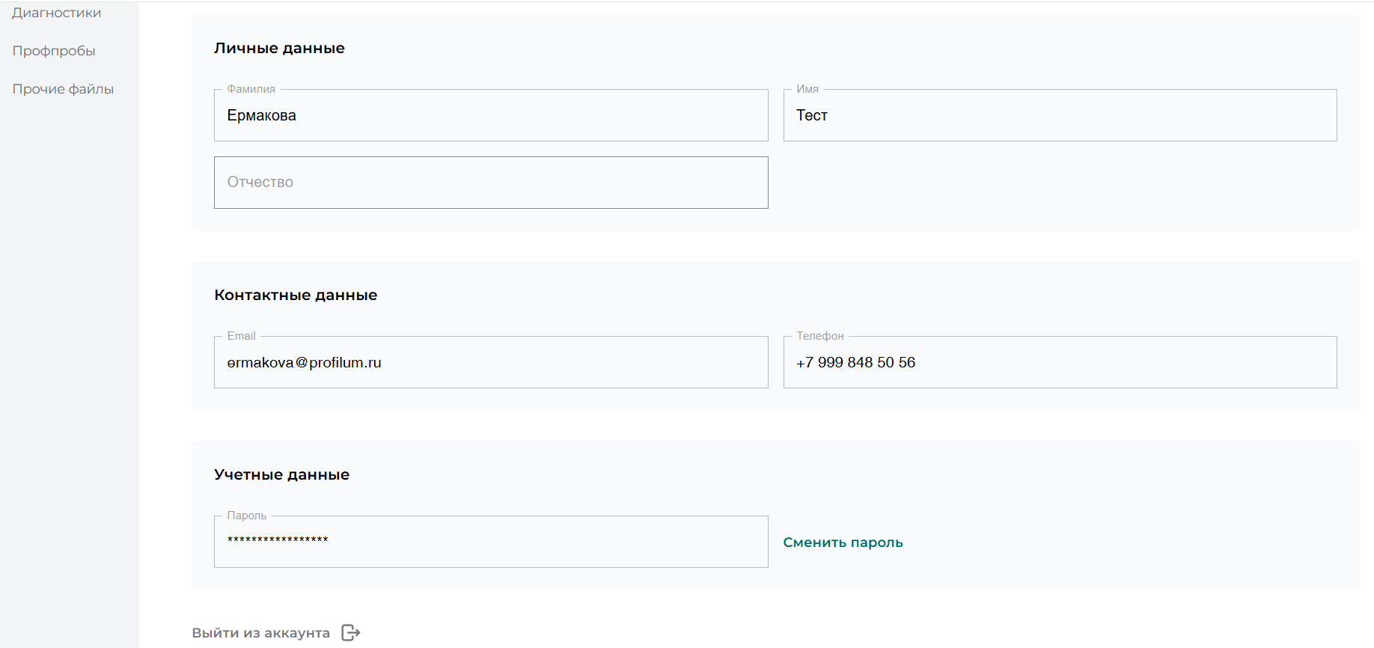

## Работа с документами.

## В Программе доступны различные разделы для работы с файлами. Ниже описаны основные разделы.

**5.4. Раздел «Диагностики»**

В этом разделе отображаются файлы, относящиеся к диагностическим данным.

* Основные элементы интерфейса:
  + Содержимое диагностики и Результаты диагностики — переключатели для выбора типа данных.
  + Поле поиска — используйте для поиска файла по названию.
  + Список файлов — отображает информацию о загруженных файлах, включая имя файла, размер, дату загрузки и пользователя, который загрузил файл.
* Действия с файлами:
  + Загрузка файла — нажмите кнопку "Загрузить файл" для загрузки нового файла.
  + Поиск файла — используйте текстовое поле.
  + Сортировка — сортировка файлов по названию (алфавитный порядок), по размеру файла, по пользователю, который загрузил файл (алфавитный порядок).
  + Скачивание — нажмите на значок со стрелкой вниз, чтобы скачать файл.
  + Удаление — нажмите на значок корзины для удаления файла и подтвердите удаление в новом окне.

**5.5. Раздел «Профпробы»**

Этот раздел предназначен для работы с файлами, относящимися к профессиональным пробам. Функционал аналогичен разделу "Диагностики":

* Основные элементы интерфейса:
  + Содержимое диагностики и Результаты диагностики — переключатели для выбора типа данных.
  + Поле поиска — используйте для поиска файла по названию.
  + Список файлов — отображает информацию о загруженных файлах, включая имя файла, размер, дату загрузки и пользователя, который загрузил файл.
* Действия с файлами:
  + Загрузка файла — нажмите кнопку "Загрузить файл" для загрузки нового файла.
  + Поиск файла — используйте текстовое поле.
  + Сортировка — сортировка файлов по названию (алфавитный порядок), по размеру файла, по пользователю, который загрузил файл (алфавитный порядок).
  + Скачивание — нажмите на значок со стрелкой вниз, чтобы скачать файл.
  + Удаление — нажмите на значок корзины для удаления файла и подтвердите удаление в новом окне.

**5.6. Раздел «Прочие файлы»**

Этот раздел служит для работы с файлами, которые не относятся к категориям "Диагностики" или "Профпробы".

* Основные элементы интерфейса:
  + Содержимое диагностики и Результаты диагностики — переключатели для выбора типа данных.
  + Поле поиска — используйте для поиска файла по названию.
  + Список файлов — отображает информацию о загруженных файлах, включая имя файла, размер, дату загрузки и пользователя, который загрузил файл.
* Действия с файлами:
  + Загрузка файла — нажмите кнопку "Загрузить файл" для загрузки нового файла.
  + Поиск файла — используйте текстовое поле.
  + Сортировка — сортировка файлов по названию (алфавитный порядок), по размеру файла, по пользователю, который загрузил файл (алфавитный порядок).
  + Скачивание — нажмите на значок со стрелкой вниз, чтобы скачать файл.
  + Удаление — нажмите на значок корзины для удаления файла и подтвердите удаление в новом окне.

**Пагинация страниц**

Для перехода на любую страницу введите номер страницы в окошке справа внизу. Для перехода на другую страницу нажмите стрелку вправо, для возврата назад стрелку. Для управления количеством вывода строк на странице выбери количество из выпадающего списка.

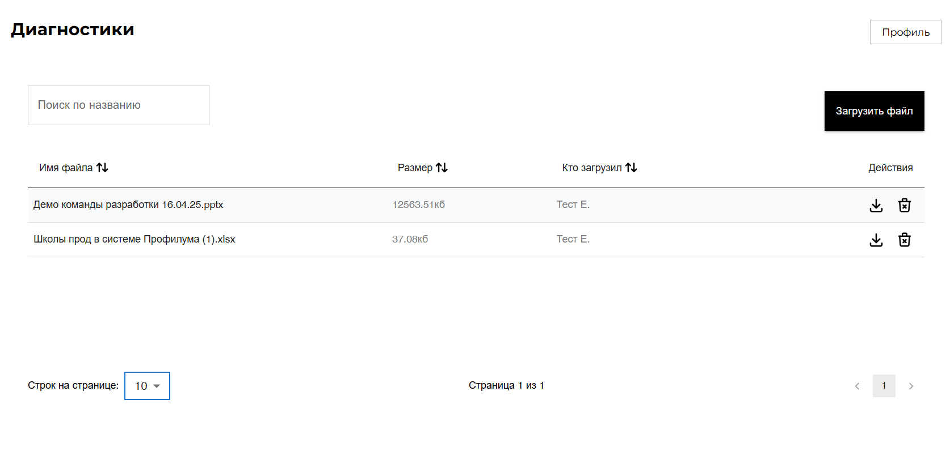

# **6.Завершение работы с программным обеспечением.**

### Для выхода из аккаунта перейдите в «Профиль» внизу экрана:

1. Нажмите на "Выйти из аккаунта".
2. Подтвердите действие в появившемся окне.
3. Вы успешно вышли из Программы.

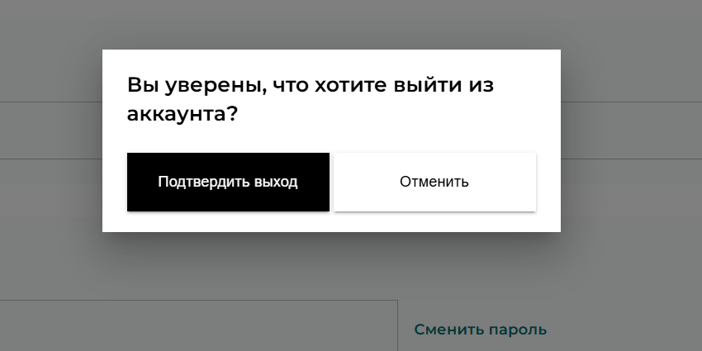

**7. Возникновение вопросов или внештатных ситуаций**

При возникновении вопросов или внештатных ситуаций в процессе эксплуатации Программы, необходимо обращаться к техническому специалисту Оконечникову Артему Юрьевичу (e-mail: okonechnikov@profilum.ru).